Liczba osób bezrobotnych zarejestrowanych
w Powiatowym Urzędzie Pracy w Krośnie w latach 1992 – 2019

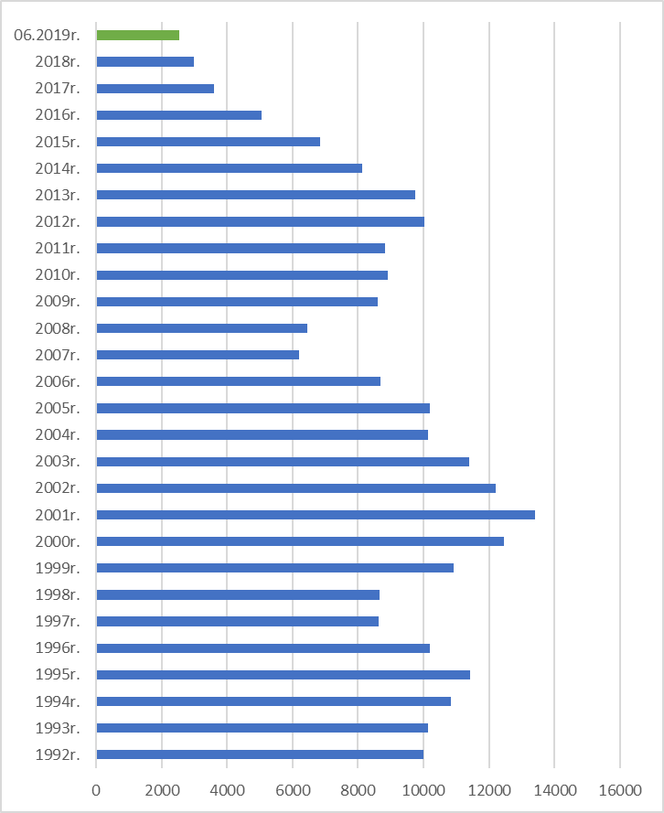

www.krosno.praca.gov.pl

L I P I E C 2 0 1 9
- Liczba zarejestrowanych bezrobotnych w PUP Krosno
Rejon | Ogółem | Kobiety
Krosno | 702 | 377
Powiat krośnieński | 1759 | 1006
Chorkówka | 271 | 160
Dukla miasto | 33 | 18
Dukla gmina | 255 | 144
Iwonicz miasto | 17 | 10
Iwonicz gmina | 147 | 86
Jedlicze miasto | 87 | 46
Jedlicze gmina | 170 | 89
Korczyna | 167 | 101
Krościenko Wyżne | 70 | 42
Miejsce Piastowe | 170 | 102
Rymanów miasto | 58 | 28
Rymanów gmina | 135 | 71
Wojaszówka | 122 | 73
Jaśliska | 57 | 36
Ogółem | 2461 | 1383

- „Napływ” i „odpływ” bezrobotnych
Rejon | Nowo zarejestrowani w miesiącu sprawozdawczym | Wyłączeni  z ewidencji w m-cu sprawozdawczym
Krosno | 146 | 178
Powiat krośnieński | 326 | 366
Ogółem | 472 | 544

3. Stopa bezrobocia na koniec czerwca 2019r.
Rejon | Stopa bezrobocia w %
Polska | 5,3%
Woj. podkarpackie | 7,9%
Powiat krośnieński łącznie z miastem Krosno | 3,9%
Powiat krośnieński | 5,1%
Miasto Krosno | 2,4%
65454
4. Wybrane kategorie osób bezrobotnych
Do 30 roku życia | 595
Długotrwale bezrobotni | 1054
Powyżej 50 roku życia | 714
Korzystające ze świadczeń pomocy społecznej | 417
Posiadające co najmniej jedno dziecko do 6 roku życia | 542
Posiadające co najmniej jedno dziecko niepełnosprawne do 18 r.ż. | 7
Bezrobotni niepełnosprawni | 302
Bez kwalifikacji zawodowych | 734
Bez doświadczenia zawodowego | 452
Kobiety, które nie podjęły zatrudnienia po urodzeniu dziecka | 434
*Liczby nie sumują się

6. Oferty pracy - stan na koniec miesiąca
Rejon | Zgłoszone  w okresie sprawozdawczym | Pozostałe na koniec okresu sprawozdaw. | Suma ofert od początku roku
Powiat krośnieński łącznie z m. Krosno | 174 | 90 | 1394

7. Liczba osób wyrejestrowanych z powodu podjęcia pracy
- stan na koniec miesiąca sprawozdawczego
Podjęcia pracy | W tym finansowane ze środków publicznych
1671 | 230
1671 | w tym:  podjęcie działalności gospodarczej  oraz doposażenie stanowiska pracy – 116
Staże - 135
Zatrudnienie (subsydiowane) osób do 30 roku życia - 95

8. Zarejestrowani bezrobotni z prawem do zasiłku
Rejon | Liczba ogółem
Krosno | 110
Powiat krośnieński | 293
Ogółem | 403

9. Zatrudnianie cudzoziemców
Prace sezonowe | wnioski |  | zezwolenia
Prace sezonowe | 40 |  | 32
Oświadczania o powierzeniu pracy | 511
Informacje starosty  Informacje starosty na temat możliwości zaspokojenia potrzeb kadrowych pracodawców. | wnioski | wydane informacje
 | 165 | 146

* z wyłączeniem osób podlegających aktywizacji
przyg. Rafał Dziura

